**Развёрнутый план-конспект урока изобразительного искусства**

Класс 4 «б»

Тема урока: «Тайны океанских глубин»

(1 час)

**Вид урока:** тематическое рисование;

**Тип урока:** комбинированный;

**Цель урока:**

* выполнить с классом коллективную работу;
* научить изображать обитателей морского дна при помощи акварели.

**Задачи урока:**

1. **Обучающие:**

* учить изображать характерные особенности флоры и фауны морских глубин;
* дать знания о работе с акварелью, смешивании красок.

1. **Развивающие:**

* умение работать в технике акварели;
* представление о морских обитателях;
* представление о композиции;
* ассоциативное и наглядно-образное мышление;
* представление о понятиях «экология», «урбанизация», «чистота» и «дикая природа»;
* умение работать в команде;

1. **Воспитывающие:**

* внимательность;
* интерес к окружающей нас природной среде;
* аккуратность;
* бережное отношение и любовь к родной природе, необходимость и потребность сохранить богатства природы в её первозданном виде;
* «чувство локтя».

**Задание на урок:** создать изображение представителя флоры или фауны морских глубин и вырезать его для создания коллективной работы.

**Оборудование для урока:** классная доска, заготовка под композицию, указка, акварельные краски, кисти, наглядные пособия, репродукции.

**План урока:**

1. Организационный момент: 1 минута;
2. Вступительная беседа: 1-2 минуты;
3. Объяснение нового материала: 1-2 минуты;
4. Практическая работа: 35 минут;
5. Организационное завершение: 5 минут.

Итого: 45 минут.

**Оформление классной доски**

Дата:

Анастасия

Львовна

Тема урока: «Тайны океанских глубин»

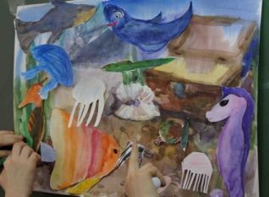 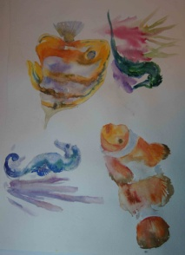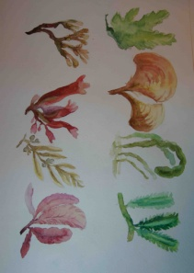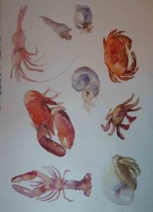

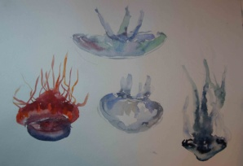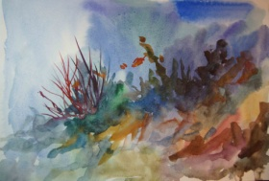

1

2

**Условные обозначения:**

1. Заготовка под композицию;
2. Наглядные пособия;

**Ход урока:**

|  |  |  |
| --- | --- | --- |
| Этапы урока | Содержание урока | Наглядность |
| 1. Организационный момент (1 мин.) | Устанавливаю дисциплину в классе, напоминаю детям, что начался урок.  Приветствие:  - Здравствуйте, ребята! Садитесь. Сегодня урок изобразительного искусства у вас буду вести я. Меня зовут Анастасия Львовна. Моё имя написано на доске (обращаю внимание).  Проверьте, пожалуйста, всё ли у вас есть для урока? Сегодня нам понадобится бумага формата А4, карандаш, акварельные краски, кисти, баночка с водой, палитра. |  |
| 1. Вступительная беседа (1-2 мин.) | - Ребята, сегодня мы с вами должны выполнить необычную работу - коллективную, то есть будем делать все вместе одну большую композицию. Вы когда-нибудь выполняли такую работу?  - И будет она на тему «Тайны океанских глубин». Кто из вас был на море? Видели ли вы там каких-нибудь морских обитателей? Понравилось ли вам море?  А как человек влияет не только на морскую, но и природу в целом? Негативно. Засоряет дно океана, выбрасывая туда весь свой мусор, оттуда уплывают рыбы, не растут даже водоросли. На доске вы видите пример такого воздействия. Что же нужно сделать, чтобы ему помочь?  - Убрать весь мусор и определить ему его законное место – мусорное ведро. Давайте же сделаем это.  - А теперь давайте представим поросшее цветным мхом, яркими водорослями, усыпанное гладкими камнями дно, скрытое толщей лазурной воды, где под каждым из них кто-нибудь живёт, в зарослях водятся рыбки. Представили? Красиво? Давайте приступим к заселению нашего океана. | C:\Documents and Settings\Home\Рабочий стол\Новая папка\103234-1600x1200.jpg |
| 3-4. Объяснение нового материала, практическая работа | - Пусть каждый из вас выберет, что он хочет рисовать – рыбу, морского конька, угря или даже ската, а кто – водоросли, актинии, мхи, а кто-нибудь пусть займётся рисованием краба или мелких рачков в раковинах. Это задание нам нужно выполнить сегодня, поэтому не отвлекаемся и работаем быстро.  Назначаю ответственных групп, рисующих морских животных, растений, рыб. Прошу написать списки членов групп.  Приступаем к работе. Для вас висят наглядные пособия, где вы можете видеть, какие бывают водоросли, морские животные.  Пока класс рисует, напоминаю, что водоросли имеют не просто зелёный цвет, но и коричневый, бурый, разные сложные оттенки зелёного; что чистую краску из кюветы мы не берём, а ищем составной цвет, что у всякого объекта есть и свет, и тень; что работы должны быть цветными; что рыбки могут изгибаться и т.д.  Хожу по классу и помогаю выполнить работу, подсказываю возможные техники, варианты цветового решения. Тем, кто справился с заданием, помогаю вырезать аккуратно работу. | C:\Documents and Settings\Home\Рабочий стол\Новая папка\DSC05348.jpgC:\Documents and Settings\Home\Рабочий стол\Новая папка\DSC05349.jpgC:\Documents and Settings\Home\Рабочий стол\Новая папка\DSC05350.jpg  C:\Documents and Settings\Home\Рабочий стол\Новая папка\DSC05351.jpg |
| 5. Организационное завершение (5 мин.) | Помогаю вырезать готовые работы, вместе собираем композицию, заселяем морское дно, беседуем о красоте первозданной природы и задаче каждого человека её беречь. | C:\Documents and Settings\Home\Рабочий стол\Новая папка\DSC04775.jpg |